­

Werner José

Ovalle Pérez

[Wernerovalle1995@hotmail.com](mailto:Wernerovalle1995@hotmail.com)

Tel: 55910727

Pruebaba

MP

Tecnica

Database:

Servidor SQL SERVER montado con una imagen de Docker:

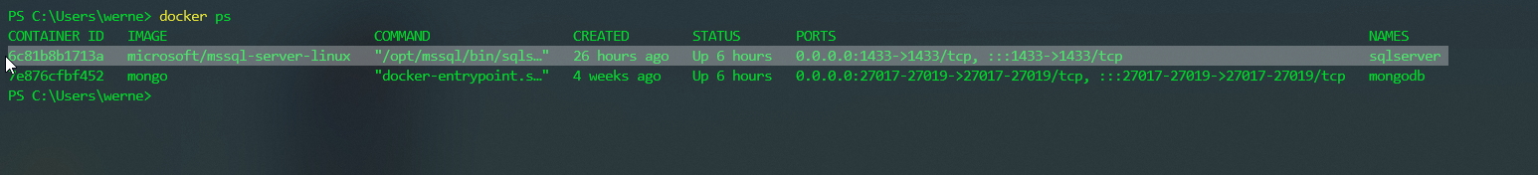

Nombre de la base de datos y tablas creadas:

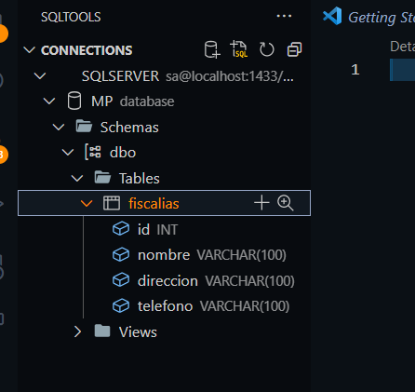

Backend:

Estrcutura de carpetas del proyecto:

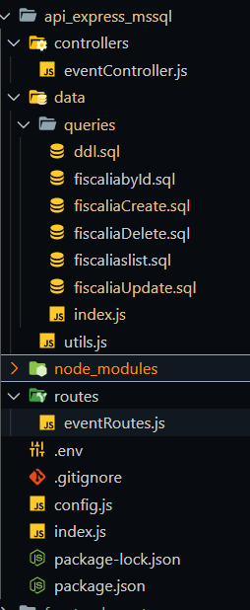

## Index.js

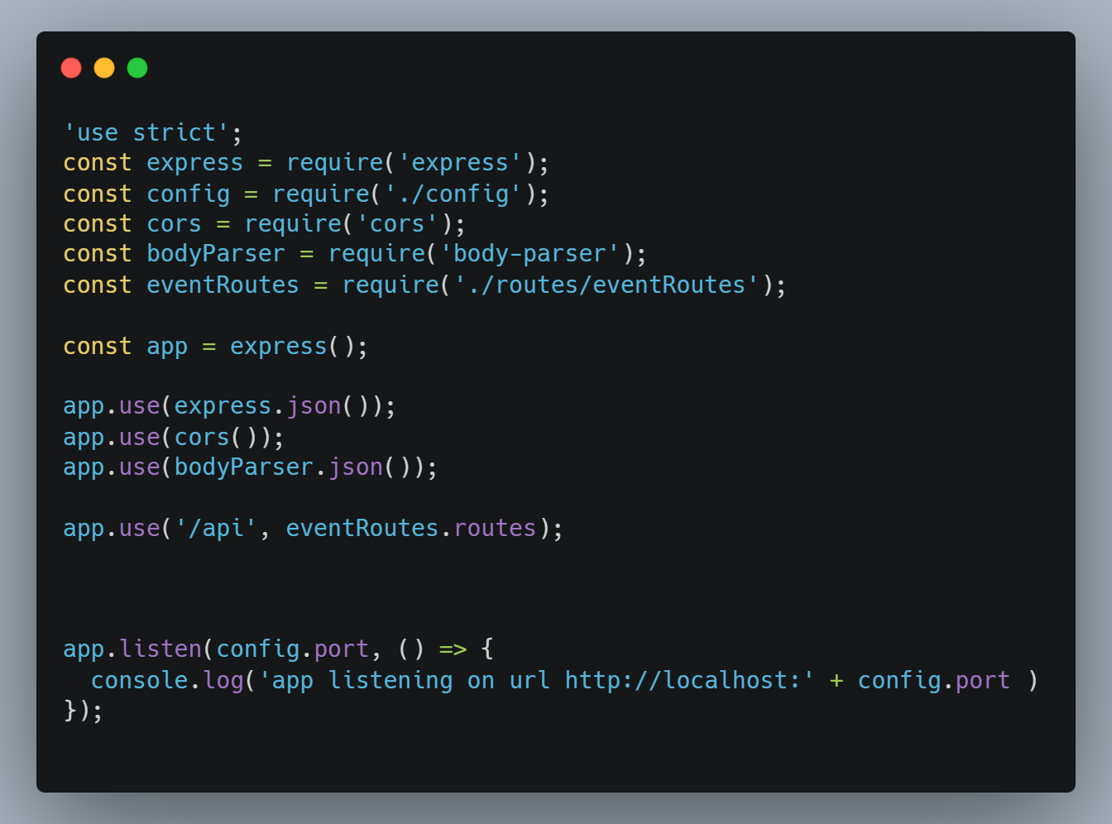

Frontend:

